六安市建设工程消防设计审查验收备案申报指南

为帮助建设单位等各方责任主体做好建设工程消防设计审查验收备案申报，根据《建设工程消防设计审查验收管理暂行规定》（下称《暂行规定》）《建设工程消防设计审查验收工作细则》（下称《工作细则》）《安徽省建设工程消防设计审查验收实施办法》等文件制定本指南。
一、建设工程消防设计审查验收备案分类
建设工程消防设计审查验收备案分为两类情况 ，一类是特殊建设工程，实行设计审查和验收制度；另一类是其它建设工程，实行消防验收备案抽查制度。
（一）特殊建设工程
属于下列情况之一的，为特殊建设工程：
1.总建筑面积大于2万平方米的体育场馆、会堂，公共展览馆、博物馆的展示厅；
2.总建筑面积大于1万5千平方米的民用机场航站楼、客运车站候车室、客运码头候船厅；
3.总建筑面积大于1万平方米的宾馆、饭店、商场、市场；
4.总建筑面积大于2千5百平方米的影剧院，公共图书馆的阅览室，营业性室内健身、休闲场馆，医院的门诊楼，大学的教学楼、图书馆、食堂，劳动密集型企业的生产加工车间，寺庙、教堂；
5.总建筑面积大于1千平方米的托儿所、幼儿园的儿童用房，儿童游乐厅等室内儿童活动场所，养老院、福利院，医院、疗养院的病房楼，中小学校的教学楼、图书馆、食堂，学校的集体宿舍，劳动密集型企业的员工集体宿舍；
6.总建筑面积大于5百平方米的歌舞厅、录像厅、放映厅、卡拉ＯＫ厅、夜总会、游艺厅、桑拿浴室、网吧、酒吧，具有娱乐功能的餐馆、茶馆、咖啡厅；
7.国家工程建设消防技术标准规定的一类高层住宅建筑；
8.城市轨道交通、隧道工程，大型发电、变配电工程；
9.生产、储存、装卸易燃易爆危险物品的工厂、仓库和专用车站、码头，易燃易爆气体和液体的充装站、供应站、调压站；
10.国家机关办公楼、电力调度楼、电信楼、邮政楼、防灾指挥调度楼、广播电视楼、档案楼；
11.设有本条第1项至第6项所列情形的建设工程；
12.本条第10项、第11项规定以外的单体建筑面积大于4万平方米或者建筑高度超过50米的公共建筑。
（二）其它建设工程
除特殊建设工程之外的，属于其它建设工程。
二、特殊建设工程消防设计审查验收申报
（一）特殊建设工程消防设计审查申报
1.申报程序。
消防设计审查申报通过安徽政务网窗口，网址http://61.190.177.53:8088/icity/icity/engineering/index。尚未实行联合验收网上申报的，按属地实际情况开展申报。
2.申报材料。
申报材料均为电子材料，上传文件应准确命名，包含以下内容，有关格式文本见附件2。
（1）消防设计审查申请表。
（2）消防设计文件。
（3）依法需要办理建设工程规划许可的，应当提交建设工程规划许可文件。
（4）依法需要批准的临时性建筑，应当提交批准文件。
（5）具有《暂行规定》第十七条情形之一的特殊建设工程，应按《工作细则》第八条规定提供特殊消防设计技术资料。
注：消防设计文件应符合《工作细则》第七条要求并包含施工图设计文件审查机构的审查意见和审查合格证明，各专业设计图纸名称应准确规范。
3.流程图

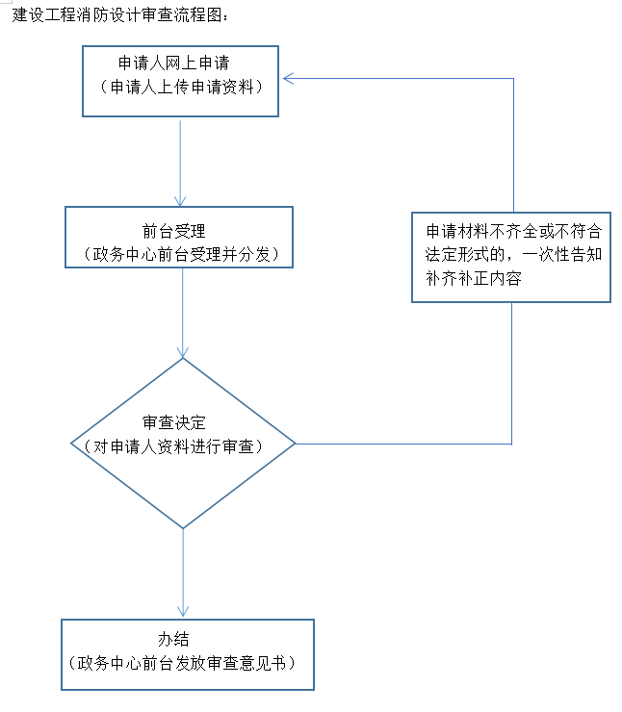

（二）特殊建设工程的消防验收申报
1.申报程序。
消防验收申报通过安徽政务网窗口，网址http://61.190.177.53:8088/icity/icity/engineering/index。尚未实行联合验收网上申报的，按属地实际情况开展申报。
2.申报材料。
申报材料均为电子材料，上传文件应准确命名，包含以下内容：
（1）消防验收申请表。
（2）工程竣工验收报告（含消防查验报告）。
（3）涉及消防的建设工程竣工图纸（各专业设计图纸名称应准确规范）。
3.其它有关要求。
（1）在现场评定环节，建设单位应提前安排好人员、准备好相关设备配合验收组开展现场评定。依法应办理工程质量安全监督、施工许可及规划变更的项目，未办理手续的，现场评定不合格。
（2）从事消防设施检测的机构应符合应急管理部《消防技术服务机构从业条件》要求，消防设施性能检测报告应提供现场检测全过程录像和其他可追溯检测材料，相关测检材料应于申报后3个工作日提供给消防审验主管部门。
4.流程图
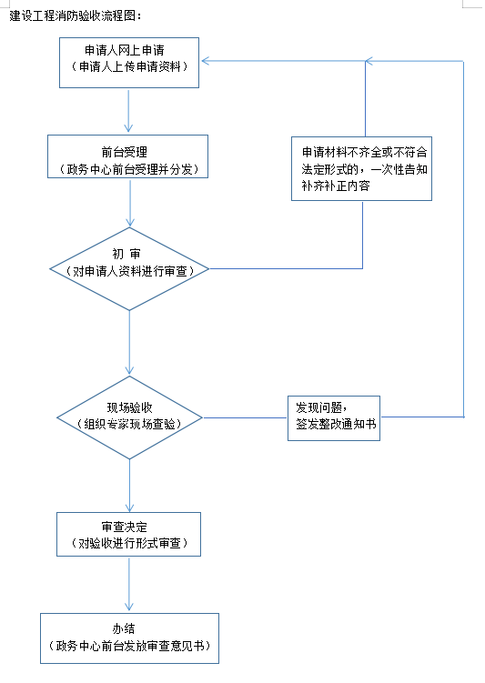
三、其它建设工程的消防验收备案与抽查
(一）申报程序。
消防验收备案申报通过安徽政务网窗口，网址http://61.190.177.53:8088/icity/icity/engineering/index。尚未实行联合验收网上申报的，按属地实际情况开展申报。
（二）申报材料。
申请消防验收备案的资料同申请消防验收,其中属于二次装修项目的，尚应提供项项目合法的前置要件，包括二次装修的施工许可，存在改变原建筑平面布局和结构的情况时，需提供原设计单位或具有同等资质设计单位的确认文件。
（三）其它有关要求。
备案项目抽查一般由政务服务中心窗口负责，符合建设工程消防备案项目的建设单位授权人在有关人员见证下从抽选系统中随机抽选，过程全程录像。抽选结果由建设单位授权抽选人、经办人和窗口负责人签字确认。建设单位应按照指定时间参加备案抽查摇号，未参加的按照抽中处理。
（四）流程图
